Полезные телефоны:

Карельская республиканская поисково- спасательная служба - (8142) 73-35-16;

Городская больница скорой медицинской помощи (ул. Кирова, 40) - (8142) 78-55-15;

Станция скорой медицинской помощи (ул. Ленинградская, 3) - (8142) 70-59-99;

Травматологический пункт (ул. Антикайнена, 3- А) - (8142) 77-28-51;

Детские больницы Петрозаводска:

Единая служба спасения: телефон 01
сотовый - 112



Добро пожаловать на отдых

ул. Кирова, 21 - (8142) 78-44-48,

ул. Парковая, 58 - (8142) 75-06-30

Поисково-спасательные отряды службы спасения:

г. Кондопога - тел.: (81451) 7-10-85,
в Карелию

г.Медвежьегорск - тел.: (81434)5-63-01, г.Кемь - тел.: (81458) 5-68-90
г.Сортавала - тел.:(81430) 2-29-13.

Информационный туристский центр РК –

(8142)764835

На территории Республики Карелия услуги мобильной связи предоставляют операторы: ОАО "Мегафон", ОАО "МТС" и ОАО
"ВымпелКом" (БиЛайн), "Теле-2".
Любая самостоятельная группа,
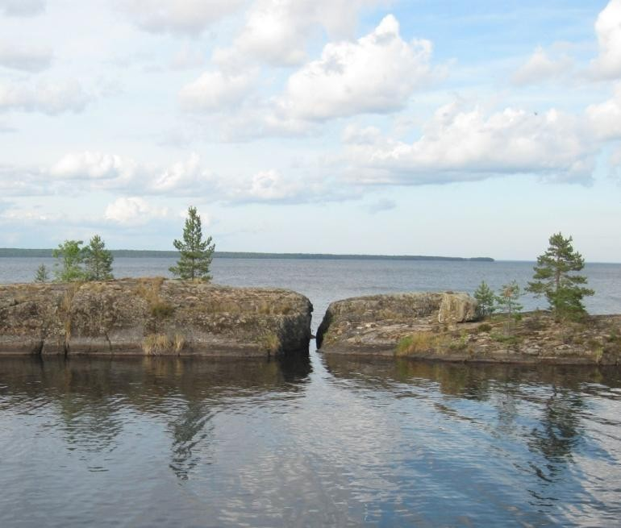
прибывшая в Карелию для активного отдыха, должна зарегистрироваться и получить инструктаж по технике безопасности (ТБ) в Карельской республиканской поисково- спасательной службе (КРПСС)

Адрес: г.Петрозаводск, ул. Онежской флотилии, д. 43-А. Телефон: (8142) 73-35-16.

Также зарегистрироваться можно в администрациях районов Карелии и Заявку о регистрации можно направить по адресу: spasatel@sampo.ru

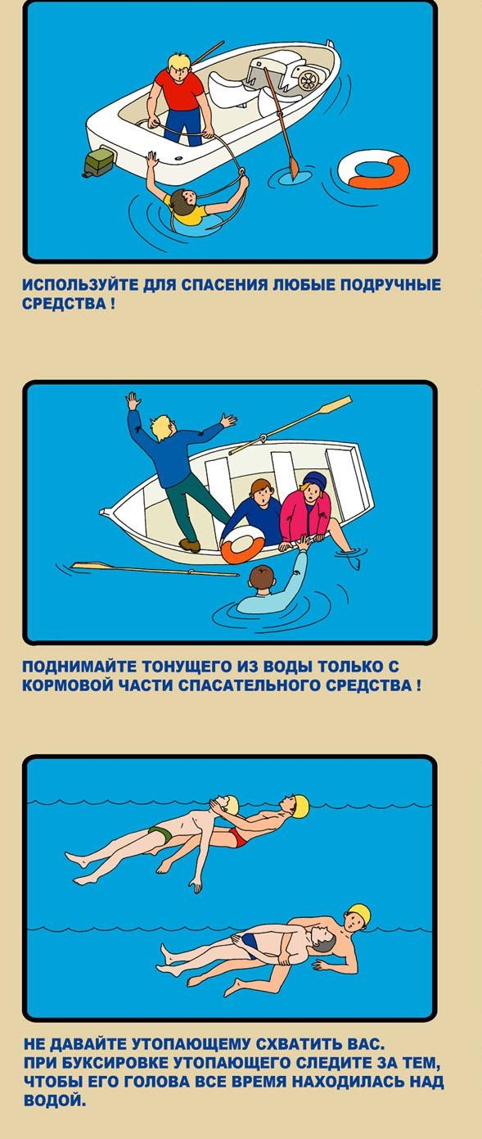
Карелия - малонаселенный край, и заблудившись, вы можете не скоро выбраться.
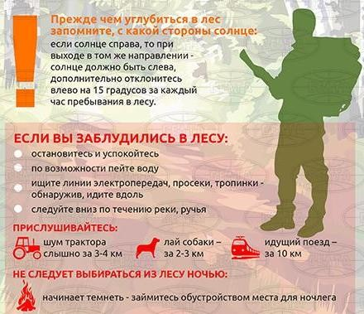

В связи с тем, что в Карелии погода неустойчивая, туристам необходимо иметь с
собой теплые вещи (куртки, ботинки или кроссовки в зависимости от погоды, сменную одежду (свитер, пара носков, брюки или юбка и т.д.) зонт. Обувь должна быть удобной, не скользящей по мокрой дороге и камням.

В летнее время обязательны средства защиты
от насекомых. (мази, аэрозоли и т.д.). Комары встречаются повсеместно с конца мая и до сентября, но особенно активны с начала июня до середины июля. Мокрецы (1 - 2 мм) наиболее активные утром и вечером. Мошки (2 - 5 мм), нападают днем. Слепни наиболее активны в жаркие, солнечные дни

Знайте, клещи распространены практически во всех районах Карелии, кроме Лоухского. Присасывание клещей не вызывает боли, поэтому часто остается незамеченным. Клещи не любят прямых солнечных лучей. Поэтому, выбирая место отдыха, остановитесь на чистых полянах или освещенных солнцем опушках леса.
- Не рекомендуется без особой надобности залезать в непроходимые чащи низкорослого кустарника.
- Ноги должны быть полностью прикрыты.
4. Спортивные трико, штаны должны быть заправлены в носки.
- Обязательно наличие головного убора.
- Длинные волосы желательно спрятать под головной убор.
- После похода по лесу, необходимо осмотреть все тело проверить, и стряхнуть как верхнюю одежду, так и нижнее белье.

Единственная ядовитая змея Карелии - гадюка обыкновенная. Распространена повсеместно, но чаще встречается на юге.
При укусе змеи необходимо: зафиксировать укушенную конечность, уложить пострадавшего в тепло, дать ему горячее питье и препараты, поддерживающие сердечную деятельность Помните, в Карелии 2 смертельно ядовитых вида грибов - мухомор вонючий и поганка бледная. Если произошло отравление, необходимо:

- освободить желудок и кишечник пострадавшего от грибов;
- уложить в постель;
- вызвать рвоту (дать большое количество теплой или мыльной воды);
- дать холодной воды или молока для разбавления концентрации ядовитых веществ. НЕЛЬЗЯ применять успокоительных средств и НИ КАПЛИ АЛКОГОЛЯ!

Небезопасно плавание по порожистым карельским рекам и крупным водоемам, где вас может настигнуть внезапный шквалистый ветер.

